ФОРМА-25: Отчет о выполнении поручения
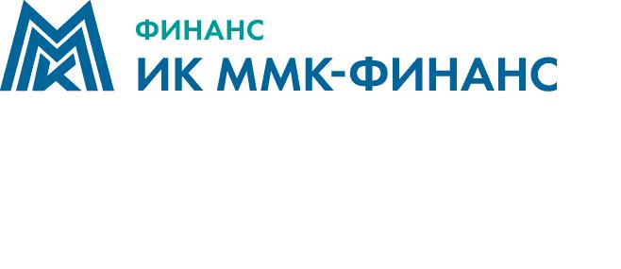 | Депозитарий ООО ИК "ММК-ФИНАНС"  Лицензия на осуществление депозитарной деятельности № 174-05503-000100 от 01.08.2001г., выдана ФКЦБ РФ  местонахождение: 455019, Челябинская область, г. Магнитогорск, ул. Кирова, д.70  почтовый адрес: 455019, Челябинская область, г. Магнитогорск, ул. Кирова, д.70  ИНН: 7446045354 тел: (3519) 25-60-04

ОТЧЁТ О ВЫПОЛНЕНИИ ДЕПОЗИТАРНОЙ ОПЕРАЦИИ
№ ___________________
Отчёт сформирован _______________________

Наименование депонента:
Номер счёта депо
Наименование счёта депо
Тип счёта депо
Номер, дата и тип поручения
Инициатор поручения

Эмитент:
Вид и тип ценных бумаг
Форма выпуска ценных бумаг
Номер государственной регистрации
Код ISIN
Код CFI
Форма хранения
Номинальная стоимость
Количество ценных бумаг

Операция:
Номер и дата операции в депозитарии
Контрагент
Место хранения / раздел
Дата и время постановки на учёт
Дата проведения операции в депозитарии/реестре
Документы - основания
Стадия исполнения

Уполномоченное лицо депозитария ____________________ / __________________/
М.П.

